中学化学竞赛试题资源库——有机框图推断综合
A组
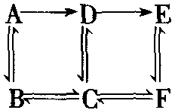
．有A、B、C、D、E、F 6种有机物，它们是烃或烃的衍生物，在一定条件下有右图的转化关系。
A可氧化成D，A的气体与相同条件下的一氧化碳的密度相同。B与碱溶液共煮可得物质C和无机盐G，在反应后的溶液中加稀硝酸至酸性，再加硝酸银溶液得浅黄色沉淀。
请写出A～F的结构简式及各步反应条件。
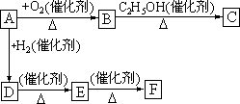．1mol由C、H、O组成的有机物A燃烧后生成2mol CO₂，A能发生如下变化：
已知C是一种有机溶剂，F是一种塑料。
（1）结构简式
A是 、D是 。
（2）整个变化中，发生反应的类型有 。
（3）反应的化学方程：
A→D是
B→C是
E→F是
．已知有机物A的分子式是C₃H₆O₂，C是一种可用作果实催熟的气体。试根据以下各类变化（见下图），在空格内填入A、B、C、D、E 5种物质的结构简式。
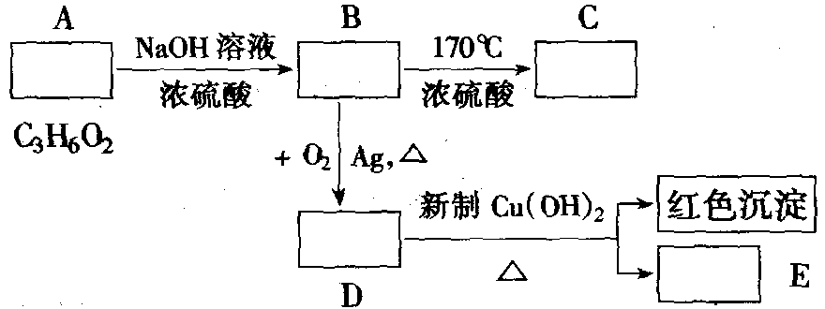
．化合物A、B都是含有3个碳原子的烃的衍生物，在加热情况下都能与氢氧化钠的水溶液反应，变化情况如下：
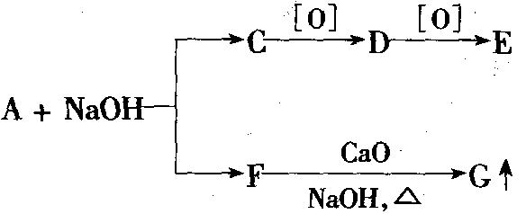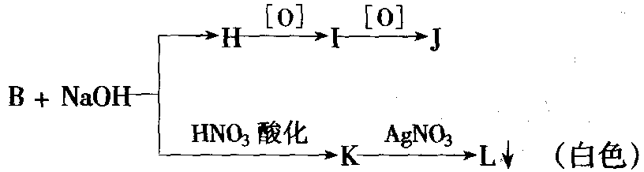
其中D、E、I均能发生银镜反应。请写出A～L的结构式。
．有A、B两种有机物，与氢氧化钠溶液共沸后的产物与相应的变化如下图所示：
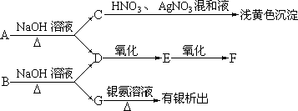
D和F反应可生成H，H的化学式是C₄H₈O₂。写出A～H的化学式。
．现有分子式为C₈H₁₃O₂Br的有机物A，A在不同条件下，分别生成B₁＋C₁和B₂＋C₂（如下图）：
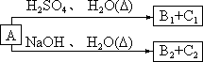
生成的C₁又能发生如下的变化（如下图）：
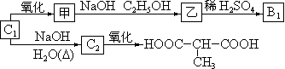
其中只有B₁既能使溴水褪色，又能和碳酸钠溶液反应放出二氧化碳，则A是（填结构简式，下同） ；B₁是 ；C₁是 ；B₂是 ；C₂是 ；甲是 ；乙是 。
．现有A、B、C三种有机物，它们在一定条件下均可跟KOH溶液发生化学反应，其相互间的关系如下图所示。
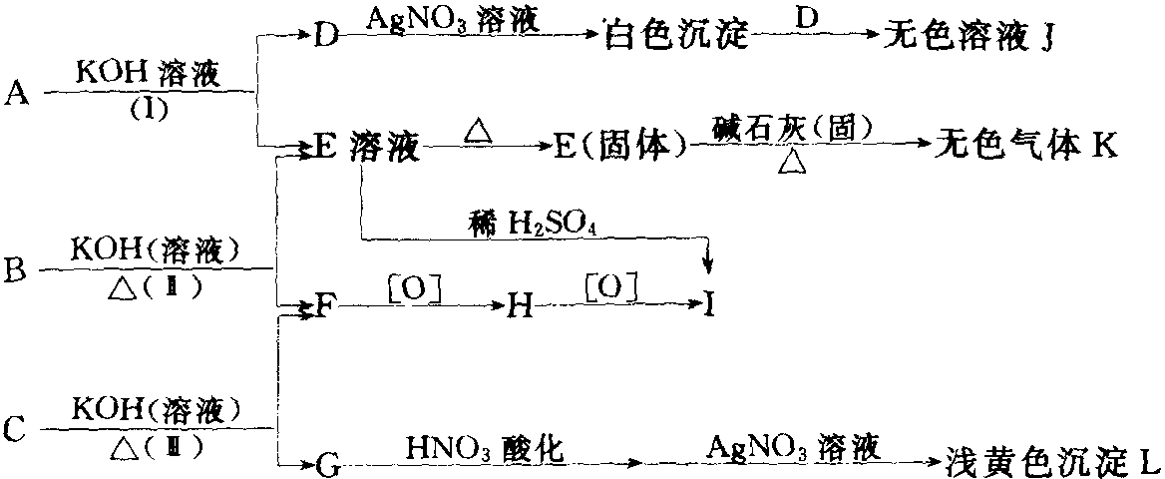
其中J与H反应生成一种单质，K为分子量最小的烃。
根据以上关系判断：
A为 ，B为 ，C为 ，D为 ，E为 ，F为 。
反应类型：（Ⅰ）为 ，（Ⅱ）为 。
．化合物A（C₈H₈O₃）为无色液体，难溶于水，有特殊香味，从A出发，可发生下图所示的一系列反应，图中的化合物A硝化时可生成四种硝基取代物，化合物H的分子式为C₆H₆O，G能进行银镜反应。
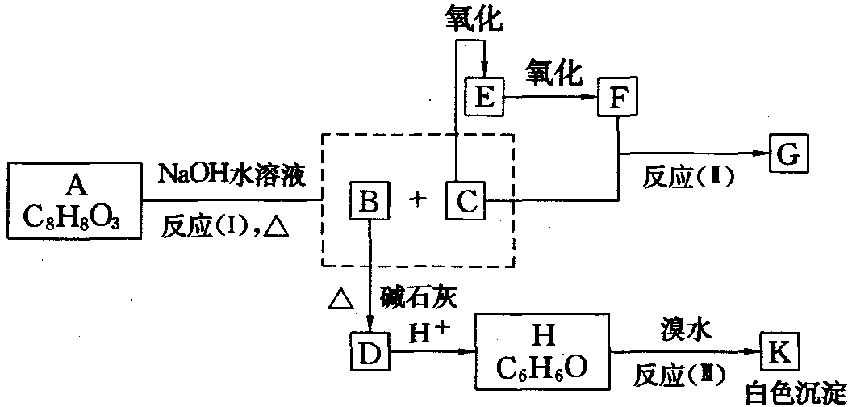
回答：
（1）下列化合物可能的结构简式：A ，E ，K 。
（2）反应类型：（Ⅰ） ，（Ⅱ） ，（Ⅲ） ；
（3）反应方程式：H→K，C→E，C＋F→G。
．分子式为C₈H₁₃O₂Cl的有机物A，在不同条件下发生如下图所示的一系列变化：
D和F在浓硫酸作用下可生成分子式为C₄H₈O₂的有机物H。写出E、H的结构简式以及A、B分别与氢氧化钠溶液反应的化学方程式。
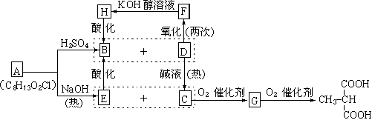
写出各有机物的结构简式：
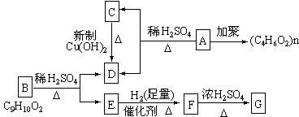．通常羟基与烯键碳原子相连接时，易发生下列转化：
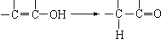
现有下图所示的转化关系：
已知E能溶于NaOH溶液中，F转化为G时，产物只有一种结构，且能使溴水褪色。请回答下列问题：
（1）结构简式：A： B：
（2）化学方程式：
C→D： F→G：
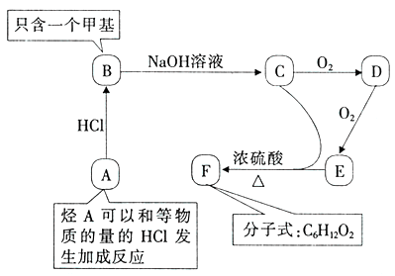
．F是一种性能良好的油墨溶剂，也被用于涂料生产。请根据下图所示的合成F的化学转化关系及旁注推测各物质的结构简式。
（1）结构简式：
A 、B 、C 、
D 、E 、F 。
（2）化学方程式：
B→C ；
C＋E→F 。
．通常情况下，多个羟基连在同一个碳原子上的分子结构是不稳定的，容易自动失水，生成碳氧双键的结构：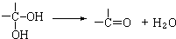
下面是9个化合物的转变关系：
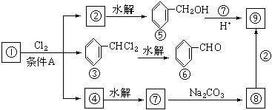
（1）化合物①是 ，它跟氯气发生反应的条件A是 。
（2）化合物⑤跟⑦可在酸的催化下去水生成化合物⑨，⑨的结构简式是：_______，名称是 。
（3）化合物⑨是重要的定香剂，香料工业上常用化合物⑧和②直接合成它。此反应的化学方程式是 。
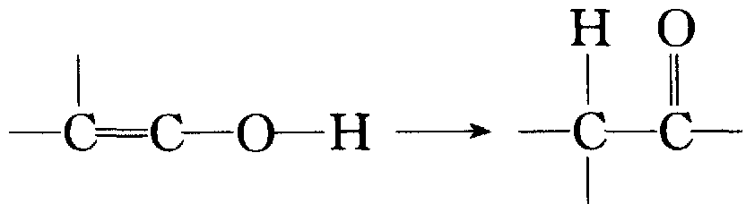
．烯键碳原子上的羟基中的氢原子，容易自动迁移到烯键的另一个碳原子上，形成较稳定的羰基化合物。
有机分子内、有机分子间常可脱去水分子，下列反应图中就有6步可以看作脱水反应。所有的反应条件和其他无机物都已略去，请从图中情景推断化合物A、B、C、D、E、F、G的结构简式。
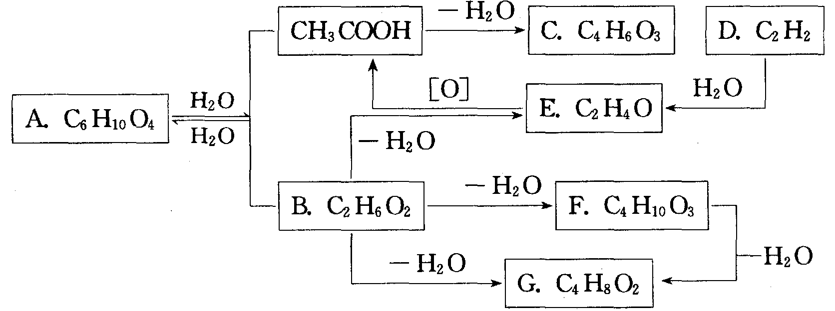
．有机物A、B、C、D、E、F、G相互关系如图所示。5.2g F能与100mL 1mol/L NaOH溶液恰好完全中和，0.1mol F还能与足量金属纳反应，在标准状况下放出2.24L H₂。D的分子式为C₃H₃O₂Na，E的分子中含有羧基。
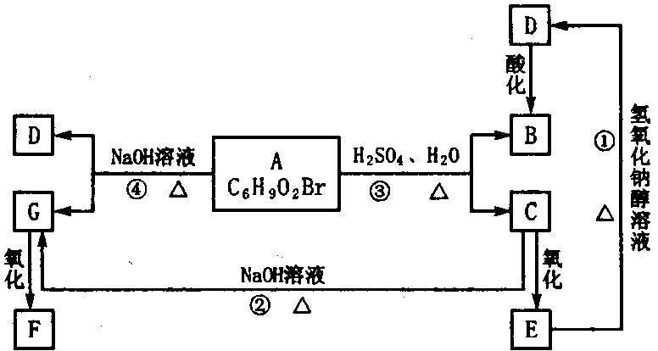
（1）写出下列物质的结构简式：G ；F 。
（2）化学反应类型：① ；④ 。
（3）化学方程式：① ；③ 。
．根据图示填空
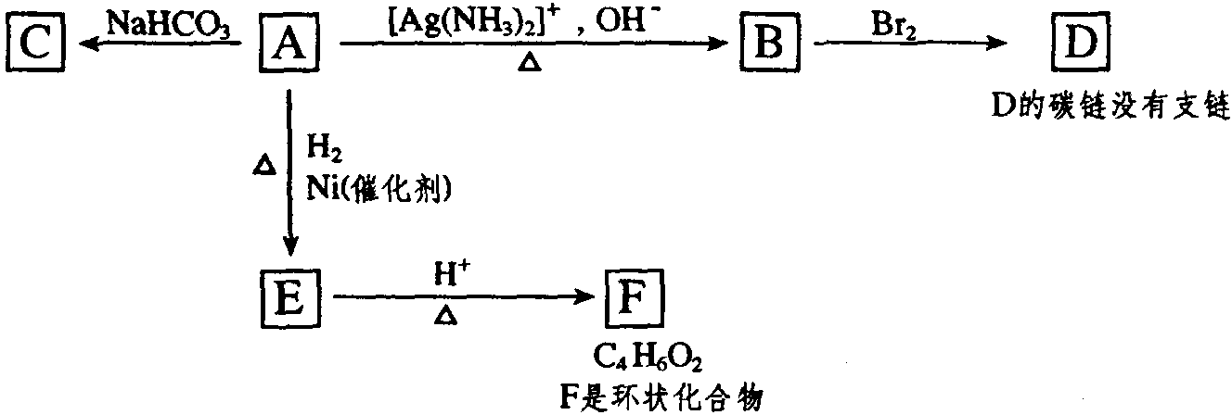
（1）化合物A含有的官能团是 。
（2）1mol A与2mo H₂反应生成1moE，其反应方程式是 。
（3）与A具有相同官能团的A的同分异构体的结构简式是 。
（4）B在酸性条件下与Br₂反应得到D，D的结构简式是 。
（5）F的结构简式是 。由E生成F的反应类型是 。
．根据图示填空
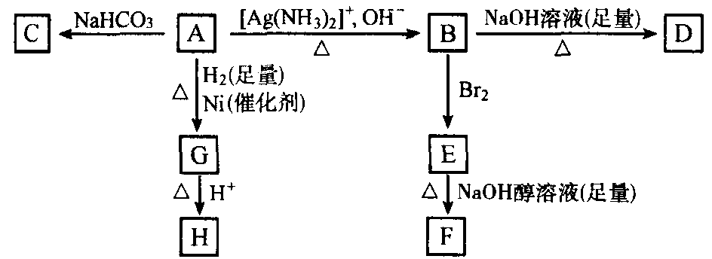
H是环状化合物C₄H₆O₂ F的碳原子在一条直线上
（1）化合物A含有的官能团是 。
（2）B在酸性条件下与Br₂反应得到E，E在足量的氢氧化钠醇溶液作用下转变为F，由E转变为F时发生两种反应，其反应类型分别是 。
（3）D的结构简式是 。
（4）1mol A与2mol H₂反应生成1mol G，其反应方程式是 。
（5）与A具有相同官能团的A的同分异构体的结构简式是 。
．有一烃A，能发生如下图所示的一系列转化：
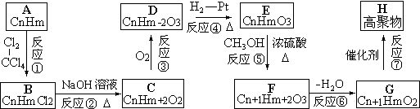
已知E分子间可发生缩合反应生成环状化合物C₆H₈O₄，试解答下列问题：
（1）写出A和E的结构简式：
（2）在反应①～⑦属于取代反应的有
（3）写出下列反应的化学方程式
反应①
反应④
反应⑦
，已知两个羟基同时连在同一碳原子上的结构是不稳定的，它要发生脱水反应：
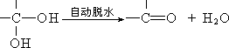
现有分子式为C₉H₈O₂X₂（X为一未知元素）的物质M，可在一定条件下发生上述一系列反应
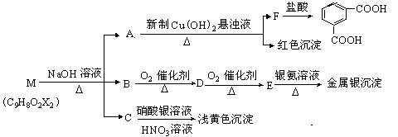
试回答下列问题：
（1）X为 （填元素 符号）；
（2）A中所含的官能团为 ，上述转化中其中属于氧化反应的共有 步（填数字）；M与NaOH溶液共热反应的所属类型是 反应。
（3）M的结构简式为 。
（4）写出下列反应的化学方程：
①B→D： ；
②D在一定条件下发生加聚反应： ；
③E和银氨溶液反应的化学方程式： 。
．芳香化合物A、B互为同分异构体，B的结构简式是CH₃COO－－COOCH₂CH₃
A经①、②两步反应得C、D和E，B经①、②两步反应得E、F和H。上述反应过程、产物性质及相互关系如下图所示：
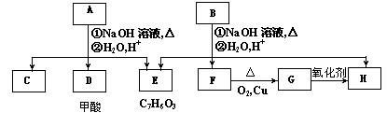
B可以发生的反应类型有(填序号) 。
①加成反应 ②酯化反应 ③消去反应 ④取代反应 ⑤聚合反应
E中含有官能团的名称是 。
A有两种可能的结构，其对应的结构简式为 ， 。
B、C、D、F、G化合物中互为同系物的是 。
F与H在浓硫酸作用下加热时发生反应的方程式为 。
．芳香化合物A、B互为同分异构体，B的结构简式是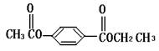。
A经①、②两步反应得C、D和E。B经①、②两步反应得E、F和H。上述反应过程、产物性质及相互关系如图所示。
I
H
△
B
①NaOH溶液，△
②H₂O、H＋
①NaOH溶液，△
②H₂O、H⁺
A
C
D
E
F
G
O₂、Cu催化剂
氧化剂
H₂O₂酸催化
C₂H₈O₇
只能得到2
种一溴取代物
CH₃
OOH
甲酸
（提示：CH₃COO－$\vec{\text{NaOH}\text{溶液，}Δ}$CH₃COONa＋－ONa）
（1）写出E的结构简式 。
（2）A有2种可能的结构，写出相应的结构简式 。
（3）F和小粒金属钠反应的化学方程式是 ，实验现象是 ，反应类型是 。
（4）写出F在浓H₂SO₄作用下在170℃发生反应的化学方程式： ，实验现象是 ，反应类型是 。
（5）写出F与H在加热和浓H₂SO₄催化作用下发生反应的化学方程式 ，实验现象是 ，反应类型是 。
（6）在B、C、D、F、G、I化合物中，互为同系物的是 。
．烃A在一定条件下可以按以下路线进行反应：
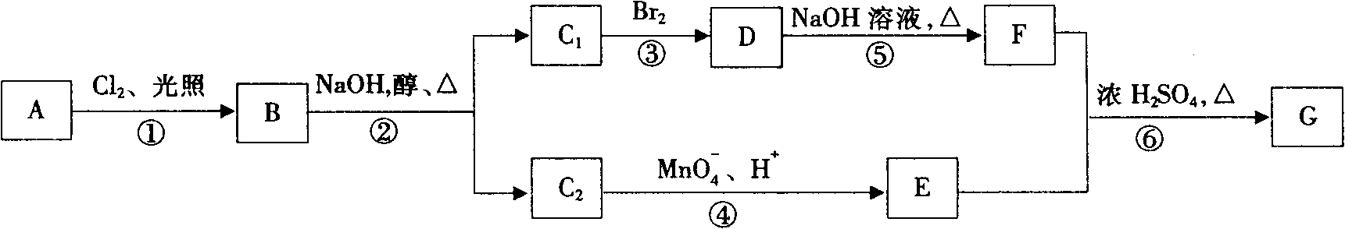
其中C₁和C₂互为同分异构体，C₂的结构简式为－CH＝C(CH₃)₂，G的分子式为C₂₄H₂₂O₄。请回答：
（1）上述反应中，属于取代反应的有（填反应序号） 。
（2）下列有机物的结构简式分别为：B： ，D： 。
（3）反应⑥的化学方程式为 。
．已知：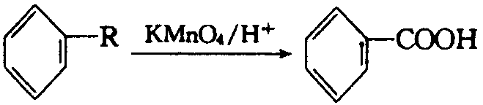
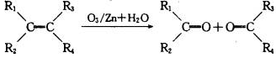（其中R、R₁、R₂、R₃和R₄均表示烃基）
今有A～K等11种不同的有机物，它们之间的转化关系如下。其中A为烃，1mol A可得2mol B。
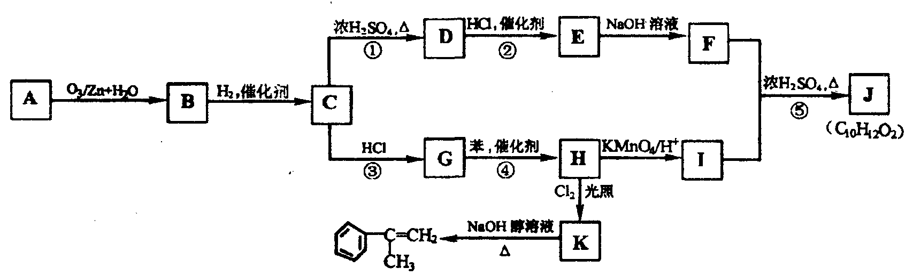
请回答下列问题：
（1）指出反应的类型：①_________，②_________，③_________，④________。
（2）有机物E和G之间的关系是__________________________________。
（3）写出反应⑤的化学方程式（有机物写结构简式）_________________________。
（4）A的结构简式为_____________。
（5）J（C₁₀H₁₂O₂）有多种同分异构体。若J中苯环上两个取代基处于对位，取代基分别为甲基和含有“－COO－”结构的基团，且1mol J能与含2mol NaOH的溶液完全反应，写出满足上述要求的J的可能结构简式_______________。
．有机物A₁和A₂分别和浓H₂SO₄在一定温度下共热都生成烃B，B的蒸气密度是同温同压下H₂密度的59倍，在催化剂存在下，1mol B可以和4mol H₂发生加成反应，B的一元硝化产物有三种（同种类型）。有关物质之间的转化关系如下：
（1）反应①属于 反应，反应②属于 反应
（2）写出A₂和X两种物质的结构简式：
A₂ X
（3）书写化学方程式：
③
④
（4）化合物E有多种同分异构体，其中属于酯类且具有两个对位侧链的同分异构体有四种，分别写出它们的结构简式：
B组
．已知：(CH₃)₂CHCOOR$\vec{{−H_{2}}/{\text{催化剂}}}$CH₂＝C(CH₃)COOR
RCH＝CH₂$\vec{H_{2}，{\text{CO}}/{\text{高压}}}$RCH(CH₃)CHO
今有A、B、C、D、E、F六种有机物，它们所含的元素不超过C、H、O三种，这六种有机物的转化关系如下：
A$\vec{H_{2}，{\text{CO}}/{\text{高压}}}$B$\vec{\text{足量}\text{Cu}(\text{OH}{)_{2}}/Δ}$CD$\vec{{−H_{2}}/{\text{催化剂}}}$E$\vec{{\text{一定条件}}/{\text{催化剂}}}$F
其中A和D摩尔质量分别是82g/mol和202g/mol。A是无支链的烃；B可发生银镜反应；C可被碱中和；D无酸性；而F是高分子化合物，其化学式是(C₁₀H₁₄O₄)_{n}。试回答：
（1）结构简式：A ；E 。
（2）反应类型：C→D是 ；E→F是 。
（3）化学方程式：B与足量新制的Cu(OH)₂悬浊液在加热时反应：
．已知：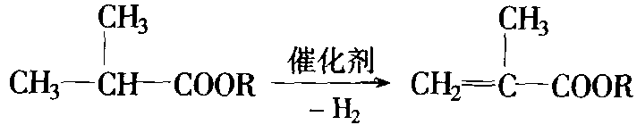；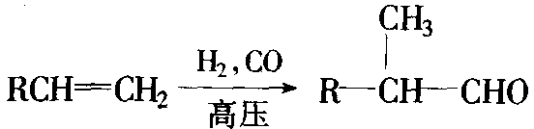
（Mr为R＋27） （Mr为R＋57）
现只有含C、H、O的化合物A～F，有关某些信息如下图所示：
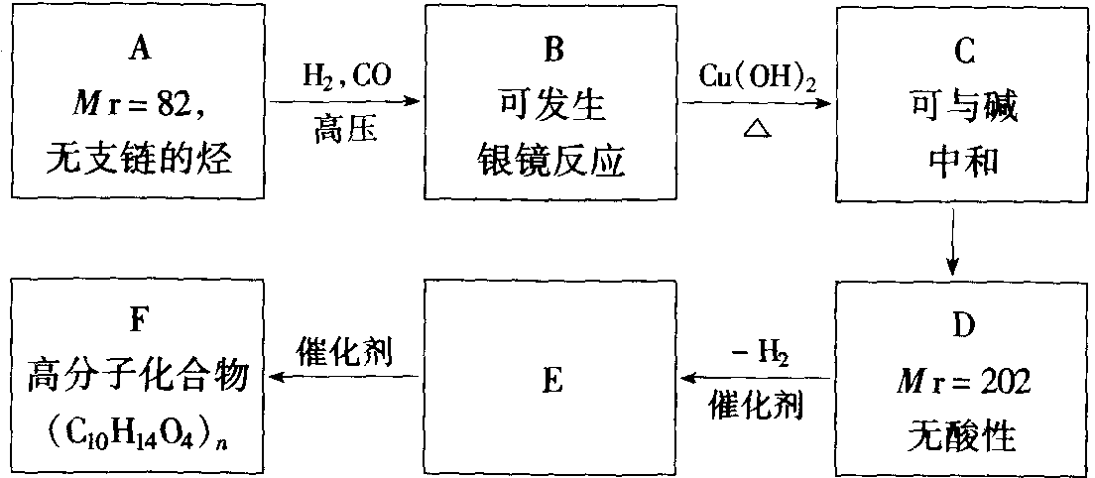
（1）写出有机化合物A、E、F的结构简式。
（2）写出B与足量新制的Cu(OH)₂悬浊液反应的化学方程式。
（3）写出D脱氢生成E的化学方程式。
．已知CH₃CH₂OH（分子量为46）$\vec{{\text{乙酸}}/{\text{乙酸酐}}}$CH₃COOC₂H₅（分子量为88）
RCH(OH)₂$\vec{\text{自动失水}}$RCH＝O＋H₂O
现有只含C、H、O的化合物A—F，有关它们的某些信息，已注明在下面的方框内：
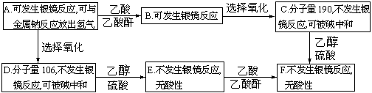
（1）在化合物A～F中，具酯的结构的化合物是（填写官母代号）：
（2）A和F的结构简式：
．已知有机物分子中的烯键可发生臭氧分解反应，例如：
R－CH＝CH－CH₂OH$\vec{{O_{3}}/{\text{Zn}}+H_{2}O}$R－CH＝O＋O＝CH－CH₂OH
有机物A的分子式是C₂₀H₂₆O₆，它可以在一定条件下发生缩聚反应合成一种感光性高分子B，B在微电子工业上用作光刻胶。
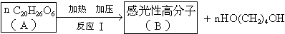
A的部分性质如下图所示：
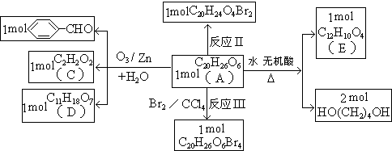
试根据上述信息结合化学知识，回答：
（1）化合物（A）、（C）、（E）中，具有酯的结构的是 ；
（2）写出指定化合物的结构简式：
C ；D ；E ；B 。
（3）写出反应类型：
反应II ，反应III 。
．根据下面的反应路线及所给信息填空：
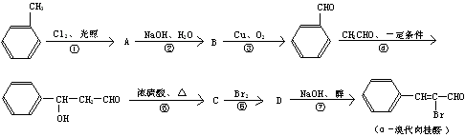
（1）反应①的类型是__________________，反应⑥的类型是___________________。
（2）C的结构简式是_____________________________________________________，
D的结构简式是________________________________________________________。
（3）写出反应②的化学方程式：___________________________________________。
（4）反应⑦中，除生成α－溴代肉桂醛的同时，是否还有可能生成其他有机物？若有，请写出其结构简式________________________________________________________。
．化合物A是石油化工的一种重要原料，用A和水煤气为原料经下列途径合成化合物D（分子式为C₃H₆O₃）。
已知：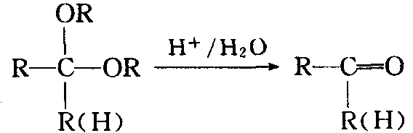
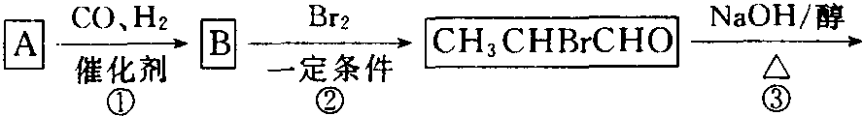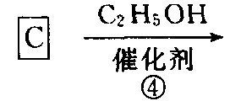
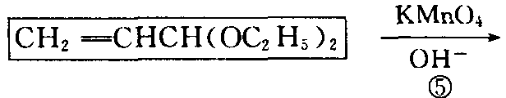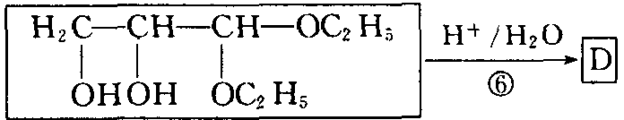
请回答下列问题；
（1）写出下列物质的结构简式：
A： ；B： ；C： ；D： 。
（2）指出反应②的反应类型 。
（3）写出反应③的化学方程式 。
（4）反应④的目的是 。
（5）化合物D’是D的一种同分异构体，它最早发现于酸牛奶中，是人体内糖类代谢的中间产物。D’在浓硫酸存在的条件下加热，既可生成能使溴水褪色的化合物E（C₃H₄O₂），又可生成六原子环状化合物F（C₆H₈O₄）。请分别写出D’生成E和F的化学方程式：
D’→E：
D’→F：
C组
．测结构，式中（＋）表示反应，（－）表示不反应
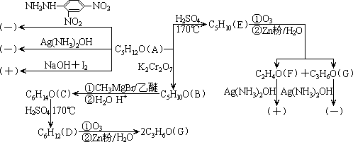
求（A）→（G）各化合物的可能结构
参考答案（F7）

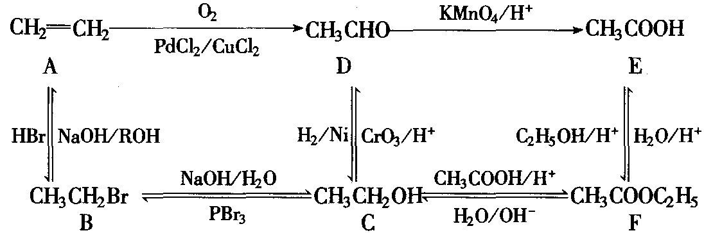
（1）CH₃CHO CH₃CH₂OH （2）氧化、酯化、加成、脱水、加聚 （3）略
A：HCOOC₂H₅ B：C₂H₅OH C：CH₂＝CH₂ D：CH₃CHO E：CH₃COOH
A：CH₃COOCH₃ B：CH₃CH₂CH₂Cl C：CH₃OH D：HCHO E：HCOOH F：CH₃COONa G：CH₄ H：CH₃CH₂CH₂OH I：CH₃CH₂CHO J：CH₃CH₂COOH K：NaCl L：AgCl
A是溴乙烷，B是甲酸乙酯，C是溴化钠（或氢溴酸），D是乙醇，E是乙醛，F是乙酸，G是甲酸，H是乙酸乙酯
CH₂＝C(CH₃)COOCH₂CH(CH₃)CH₂Br CH₂＝C(CH₃)COOH HOCH₂CH(CH₃)CH₂Br CH₂＝C(CH₃)COONa HOCH₂CH(CH₃)CH₂OH HOOCCH(CH₃)CH₂Br CH₂＝C(CH₃)COONa
A：CH₃COONH₄ B：CH₃COOC₂H₅ C：C₂H₅Br D：NH₃ E：CH₃COOK F：CH₃CH₂OH （Ⅰ）为复分解反应，（Ⅱ）为水解反应
（1）A：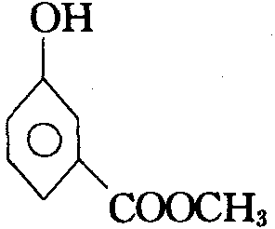或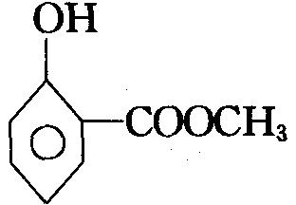 E：HCHO K：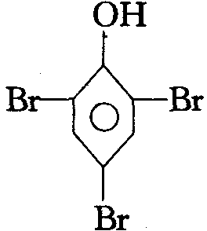 （2）（Ⅰ）水解反应；（Ⅱ）酯化反应；（Ⅲ）取代反应 （3）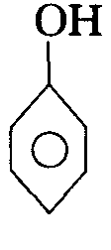＋3Br₂→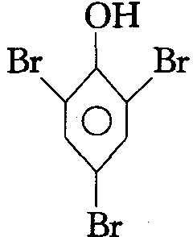＋3HBr 2CH₃OH＋O₂$\vec{\text{催化剂}}$2HCHO＋2H₂O CH₃OH＋HCOOH$\vec{{浓H}_{2}{\text{SO}}_{4}}$HCOOCH₃＋H₂O
A：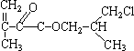 B：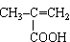 C 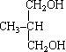
（1）CH₃－－O－CH＝CH₂ CH₃－－O－－CH₃ （2）CH₃CHO＋2Cu(OH)₂ CH₃COOH＋Cu₂O＋2H₂O
（1）A：CH₃CH＝CH₂ B：CH₃CH₂CH₂Cl C：CH₃CH₂CH₂OH D：CH₃CH₂CHO E：CH₃CH₂COOH F：CH₃CH₂COOCH₂CH₂CH₃ （2）CH₃CH₂CH₂Cl＋H₂O$\vec{\text{NaOH}}$CH₃CH₂CH₂OH＋HCl CH₃CH₂COOH＋CH₃CH₂CH₂OHCH₃CH₂COOCH₂CH₂CH₃＋H₂O
（1）甲苯 光照 （2）略 苯甲酸苯甲酯（或苯甲酸苄酯） （3）－CH₂Cl＋－COONa→－COOCH₂－＋NaCl
A：CH₃COOCH₂CH₂OOCCH₃ B：HOCH₂CH₂OH C：CH₃COOCOCH₃ D：CH≡CH E：CH₃CHO F：HOCH₂CH₂OCH₂CH₂OH G：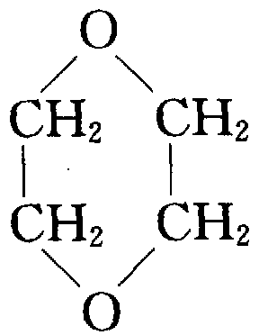
（1）HOCH₂CH₂CH₂OH HOOCCH₂COOH （2）①消去反应、中和反应 ④水解（取代）反应 （3）①HOOCCH₂CH₂Br＋2NaOH→NaOOC－CH＝CH₂＋NaBr＋2H₂O ③CH₂＝CHCOOCH₂CH₂CH₂Br＋H₂O$\vec{H_{2}{{\text{SO}}_{4}}/Δ}$CH₂＝CHCOOH＋HOCH₂CH₂CH₂Br
（1）碳碳双键，醛基、羧基 （2）OHC－CH＝CH－COOH＋2H₂$\vec{\text{Ni}，Δ}$HO－CH₂－CH－CH₂－COOH （3）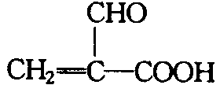 （4）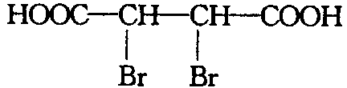 （5）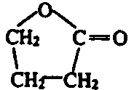或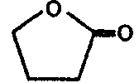 酯化反应
（1）碳碳双键，醛基、羧基 （2）消去反应 中和反应 （3）NaOOC－CH＝CH－COONa （4）OHC－CH＝CH－COOH＋2H₂$\vec{\text{Ni}，Δ}$HO－CH₂－CH－CH₂－COOH （5）
（1）A的结构简式是：CH₃CH＝CH₂ E的结构简式是：CH₃CH(OH)COOH （2）②⑤ （3）CH₃CH＝CH₂＋Cl₂$\vec{\text{四氯化碳}}$CH₃CHClCH₂Cl CH₃COCOOH＋H₂$\vec{{\text{催化剂}}/{\text{加热}}}$CH₃CH(OH)COOH 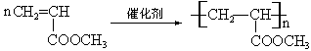
（1）Br （2）醛基 4步 取代（或水解） （3） （4）①2CH₃OH＋O₂$\vec{\text{催化剂，}Δ}$2HCHO＋2H₂O ②nHCHO$\vec{\text{一定条件}}$CH₂－O ③HCOOH＋2Ag(NH₃)₂OH$\vec{\text{水浴}}$(NH₄)₂CO₃＋2Ag↓＋2NH₃↑＋H₂O（氧化产物写成CO₂、H₂CO₃或NH₄HCO₃、HOCOONH₄均可以）
（1）①④ （2）羟基、羧基 （3）HCOO－－COOCH₂CH₂CH₃ HCOO－－COOCH₂(CH₃)₂ （4）C、F （5）CH₃COOH＋CH₃CH₂OHCH₃COOCH₂CH₃＋H₂O
（1）HO－－COOH （2）HCOO－－COOCH₂CH₂CH₃ HCOO－－COOCH(CH₃)₂ （3）2CH₃CH₂OH＋2Na→2CH₃CH₂ONa＋H₂↑ 有气体产生，置换反应 （4）CH₃CH₂OHCH₂＝CH₂↑＋H₂O 有气体产生，消去反应 （5）CH₃CH₂OH＋CH₃COOHCH₃COOCH₂CH₃ 有香味产生，酯化反应 （6）C和F
（1）①、⑤、⑥ （2）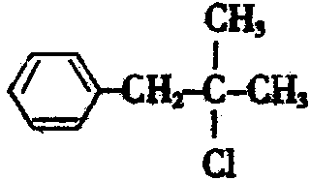 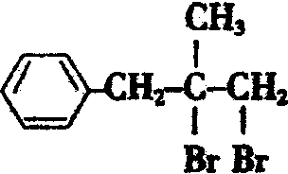 （3）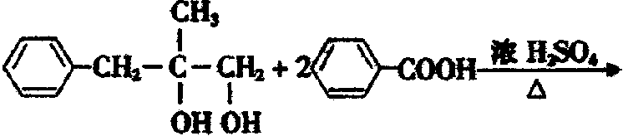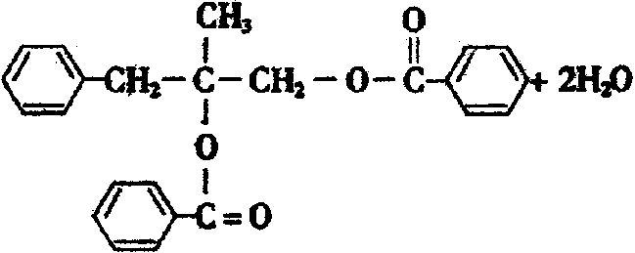
（1）消去，加成，取代，取代 （2）同分异构休 （3）CH₃CH₂CH₂OH＋－COOH－COOCH₂CH₂CH₃＋H₂O （4）(CH₃)₂C＝C(CH₃)₂ （5）H₃C－－OOCCH₂CH₃
（1）消去 加成 （2）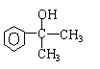 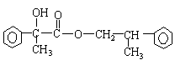 （3）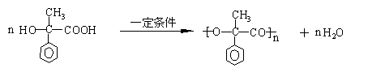 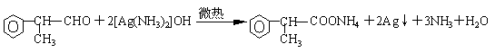 （4）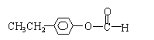 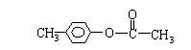 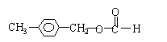 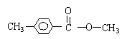
（1）A是CH₂＝CHCH₂CH₂CH＝CH₂，E是CH₃C(COOCH₃)＝CH－CH＝C(COOCH₃)CH₃ （2）C→D是酯化反应；E→F是加聚反应 （3）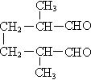＋4Cu(OH)₂→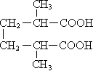＋2Cu₂O↓＋4H₂O
（1）A：CH₂＝CHCH₂CH₂CH＝CH₂ B：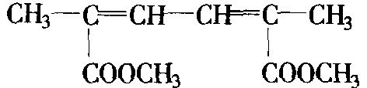 C：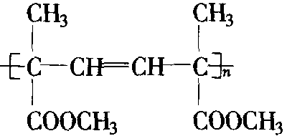 （2）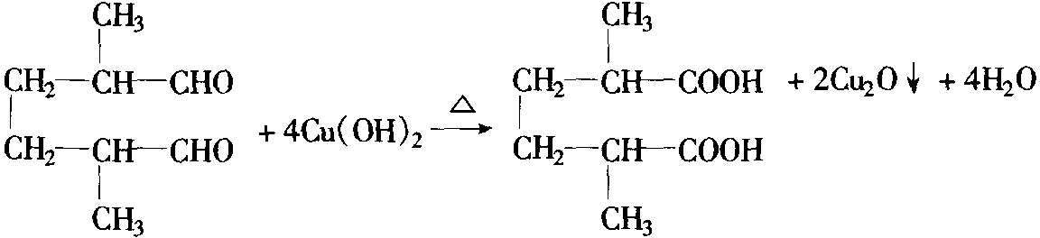 （3）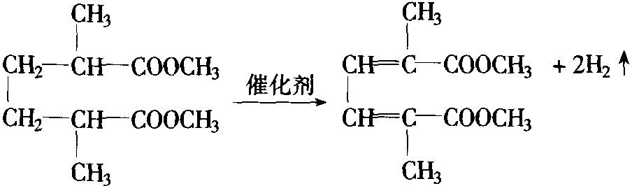
（1）B、C、E、F （2）A：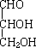 F：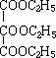
（1）A （2）OHC－CHO HO(CH₂)₄OOC－CO－COO(CH₂)₄OH 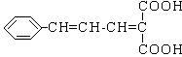 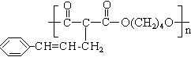 （3）取代反应 加成反应
（1）取代反应，加成反应 （2）－CH＝CH－CHO －CHBrCHBrCHO （3）－CH₂Cl＋H₂O$\vec{\text{NaOH}\left(Δ\right)}$－CH₂OH＋HCl （4）－CBr＝CH－CHO －C≡C－CHO
（1）CH₂＝CH₂；CH₃CH₂CHO CH₂＝CHCHO HOH₂CCH(OH)CHO （2）取代反应 （3）CH₃CHBrCHO＋NaOH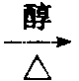CH₂＝CHCHO＋NaBr＋H₂O （4）防止－CHO在第⑤步被氧化 （5）H₃CCH(OH)COOH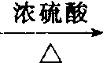H₂C＝CH－COOH＋H₂O 2H₃CCH(OH)COOH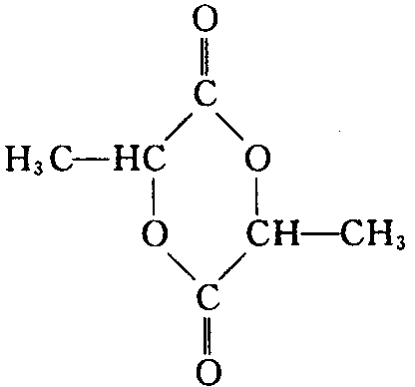＋2H₂O
A：(CH₃)₂CHCH₃ B：(CH₃)₂CHCH₃ C：(CH₃)₂CH(CH₃)₂ D：(CH₃)₂C＝C(CH₃)₂ E：(CH₃)₂C＝CHCH₃ F：CH₃CHO G：CH₃CH₃

